BÀI GIỚI THIỆU SÁCH THEO CHỦ ĐỀ THÁNG 11

TÊN SÁCH: TÌNH THẦY TRÒ
Kính thưa các thầy cô giáo cùng toàn thể các bạn học sinh thân mến!
Tháng 11 đã về, ánh nắng cũng bớt dần hanh hao, cơn gió kéo theo những hơi lạnh khe khẽ đầu mùa như nhắc với tất cả các thế hệ học trò về một mùa tri ân tới các thầy cô giáo.
Từ xa xưa cha ông ta đã từng nói "Nhất tự vi sư, bán tự vi sư", một chữ cũng là thầy mà nửa chữ cũng là thầy. Đó là tình, là đạo lí của người học trò đối với người thầy của mình và cũng là niềm tin, là sự thành kính từ sâu thẳm của các bậc cha mẹ đối với người thầy.
“Có một nghề bụi phấn bám đầy tay
Người ta bảo đó là nghề trong sạch nhất
Có một nghề không trồng cây vào đất
Mà mang lại cho Đời đầy trái ngọt hoa tươi”!
Từ bao giờ những câu thơ ấy cứ đọng mãi trong lòng chúng ta đó là câu thơ nói về người thầy, người cô mà chúng ta đã nghe nhiều lần, thưa các bạn đọc thân mến chúng ta có thể tự hào rằng “Dạy học là một nghề cao quý nhất trong các nghề cao quý”. Nhân dân ta từ ngàn xưa đã có truyền thống “Tôn sư trọng đạo”. Mỗi thầy cô giáo là tấm gương sáng cho chúng ta học tập, noi theo, dạy cho chúng ta những bài học quý giá về đạo làm người, dìu dắt, đưa chúng ta đi trên con đường đến với bến bờ của tri thức. Có thể nói, cuộc đời của mỗi chúng ta ai cũng từng là học sinh với bảng đen, phấn trắng, là hình bóng bạn bè, thầy cô và kỉ niệm trong sáng tuổi hoa niên. Mãi đến những năm tháng rất xa sau này, chúng ta sẽ vẫn mãi ngậm ngùi mỗi khi chợt nhớ…
Hòa trong không khí hân hoan hướng về ngày nhà giáo Việt Nam 20/11, ngày mà cả nước tri ân, tôn vinh sự cống hiến miệt mài của các thầy giáo, cô giáo. Hôm nay em xin gửi tới quý thầy cô giáo và các bạn cuốn sách “Tình thầy trò” nằm trong bộ sách “500 câu chuyện đạo đức” của hai tác giả Nguyễn Hạnh và Trần Thị Thanh Nguyên, được nhà xuất bản Trẻ tái bản năm 2021.  Các bạn học sinh thân mến! Thầy cô giáo là những người đã âm thầm lặng | 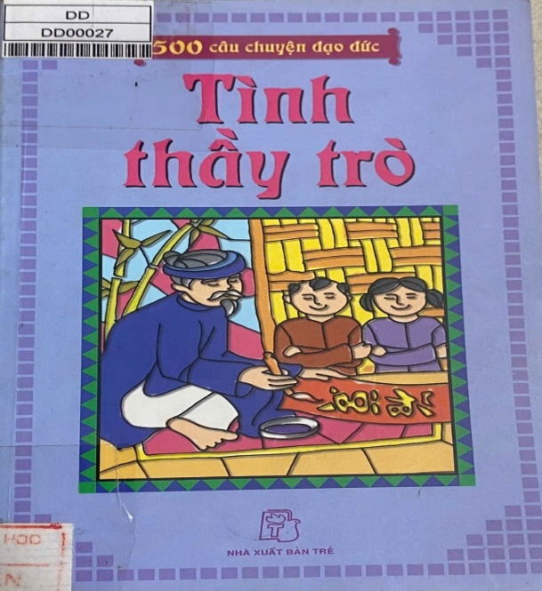
lẽ cống hiến cho sự nghiệp trồng người, những người mang đến không chỉ nguồn kiến thức vô hạn mà còn có cả niềm vui nguồn động viên cho mỗi chúng ta. Các thầy cô là nguồn cảm hứng bao la cho biết bao nhiêu nhà văn, nhà thơ, nhạc sĩ dùng ngòi bút và những ca từ hay để viết nên những bài ca, bài thơ hay mang đậm tình nghĩa thầy trò.
Toàn bộ cuốn sách gồm 11 mẩu chuyện. Có những tựa đề đầy cảm xúc yêu thương như: Tập lưu bút, lòng yêu thương, cô ơi, thầy chủ nhiệm, cô thủ thư hay lời phê…Mỗi trang sách là một bài học nhân từ về đạo làm trò, về tình cảm ấm áp và trách nhiệm – tình thương của người làm thầy, làm cô. Không đặt ra nhiều vấn đề luân lí cao siêu và khô khan, các tác giả đã tạo những mạch truyện tự nhiên, giản dị mà sâu lắng. Người đọc qua đó sẽ tự hiểu ra nhiều điều và sẽ ngẫm nghĩ đến những gì mình phải làm, nên làm. Sau mỗi câu chuyện là “Một chút suy tư” mà các tác giả đúc kết, để lại cho chúng ta một bài học, một lời khuyên tốt cho chúng ta học hỏi, áp dụng trong cuộc sống thực tế ở môi trường học đường.
Trong số 11 câu chuyện, khiến nhiều người cảm động hơn cả chính là câu chuyện “Cô ơi” trang 36. Mở đầu là lời tâm sự, là nỗi niềm tha thiết của người học trò cũ đối với cô giáo – người mẹ hiền năm xưa. Nỗi nhớ cháy bỏng khiến tôi phải thốt lên thành tiếng “Cô ơi”. Xuyên suốt câu chuyện là tình cảm ân cần, dịu dàng chỉ bảo của cô Hiền đối với một đứa học trò tự kiêu, đang bỏ bê việc học, chỉ chăm chút đến dáng vẻ bề ngoài của mình:“ Em ơi, nhân cách của con người không phải ở bề ngoài tốt hay xấu mà ở tâm hồn trong sáng và kiến thức vững vàng”. Thái độ và lời giảng giải của cô đã làm cho cậu nhận ra điều sai trái: “Nhờ sự động viên của cô Hiền, tôi như con bướm chui ra khỏi cái kén chật hẹp để học hành một cách say mê”. Và người học trò chưa ngoan năm ấy nay đã trở thành một người thầy giáo ưu tú. Sau này mỗi lần gặp khó khăn trong giảng dạy hay đến ngày 20/11 hàng năm cậu được học sinh tặng quà, cậu vẫn thầm tha thiết gọi “ Cô ơi!”. Cô mãi là nhà giáo tuyệt vời, là tấm gương soi sáng để cho cậu thành một thầy giáo tốt, một tấm gương sáng tận tâm trong công việc và yêu quý học trò của mình.
Các bạn thân mến!
Thầy cô là người viết lên trang giấy trắng trẻ thơ và chính là người vẽ ra cả một tương lai đầy mơ ước, những người làm nghề giáo không chỉ dạy chữ mà thầy cô còn có một sứ mệnh cao cả hơn, vun đắp nên những tâm hồn thơ trẻ.
Trên đây chỉ là một trong số rất nhiều câu chuyện cảm động trong cuốn sách nhỏ này. Các bạn hãy tìm đọc để hiểu thêm tình cảm mà các thầy cô luôn dành cho chúng ta như thế nào nhé. Qua đó chúng ta hãy biết trân trọng hơn thời gian quý giá để học tập và rèn luyện sao cho xứng đáng với tấm lòng và sự kỳ vọng của các thầy cô. Buổi giới thiệu sách hôm nay đến đây là hết. Chào các thầy cô và các bạn hẹn gặp lại các thầy cô và các bạn trong buổi giới thiệu sách lần sau.
NHÂN VIÊN THƯ VIỆN  Đặng Thị Liễu | Nguyễn Trãi, ngày 3 tháng 11 năm 2025  PHÓ HIỆU TRƯỞNG  Nguyễn Thị Bích Thuỷ

